НИЙСЛЭЛИЙН ЕРӨНХИЙ БОЛОВСРОЛЫН ЛАБОРАТОРИ 23 ДУГААР СУРГУУЛИЙН БАГА БОЛОВСРОЛЫН БАГШ Ц.ТУНГАЛАГИЙН 2019-2020 ОНЫ I ХАГАС ЖИЛИЙН ҮЙЛ АЖИЛЛАГААНЫ ТАЙЛАН

- БАГШИЙН АЖЛЫН ТӨЛӨВЛӨЛТ:
- Уралдаан тэмцээнд бэлтгэх төсөл хийх
- Эцэг эхтэй хамтран ажиллах
- Сурагчдын бүтээлийн үзэсгэлэн гаргах

- Ангийн гарааны үнэлгээ хийх
- Сурагчдаас оношлох, судлах, дүгнэх
- Сурагчдын төлөвшлийг судлах, дүгнэх
- Зөв дадал хэвшилд сургах

- Сурагчдын ахиц, амжилтыг үнэлэх дүгнэх.
- Уншлагын шалгалт авах, цаг тухайд нь дүгнэн ажиллах
- Ангийн болон сургуулийн дэгийг мөрдөх

- Хоцрогсодтой ажиллах төлөвлөлт хийж батлуулах
- Сурагчдаа оношлох судалгаа боловсруулан батлуулах

Хэрэгжүүлэх ажил | Биелэлт
Гарааны үнэлгээг гаргах, анализ хийх | Сургуульд эхлэн суралцахуйд дүн шинжилгээ хийх, цаашид ажиллах үйл ажиллагаагаа тодорхойлох зорилгоор сорил авсан. СӨБ-ын агуулгаар эзэмшсэн байх ёстой мэдлэг чадвар, дадал хэвшилд анхаарах шаардлагатай гэж дүгнэгдсэн. Мөн ангийн 10-15 сурагч дээр илүү анхаарч ажиллах хэрэгтэй бөгөөд СӨБ-ийн эзэмших ёстой чадварыг эзэмшээгүй гэж дүгнэгдсэн.
Ангийн суралцагчдын хүрээнд хүүхэд нэг бүрийн мэдлэг, чадварыг үнэлж дүгнэх | Хүүхэд бүрийн төлөвшил, мэдлэг чадвар, ахиц амжилтыг үнэлж дүгнэлээ. Эцэг эхэд хүүхдийнхээ хичээлд туслах талаар аргазүйн зөвлөгөө өгч ажиллаа.
I,II улирлын хөтөлбөр, төлөвлөгөө боловсруулах | 2019-2020 оны хичээлийн жилийн хүрээнд Монгол хэл, математик, дүрслэх урлаг, хүн ба орчин, ёс суртахуун хичээлүүдийн хөтөлбөр төлөвлөгөөг боловсруулж батлагдсан хөтөлбөрөөр сургалтын үйл ажиллагаагаа явуулж байна.
Нэгж хичээлээр хамтран хэрэглэгдэхүүн бэлтгэх | Хүүхэд нэг бүрийн хөгжлийг ханган ажиллах зорилгоор цагаан толгойн эгшиг үсэг, 1-р шатны гийгүүлэгч үсгийн хүрээнд хэрчмэл үзүүлэн, хүүхэд бүрт А4 “монгол хэл, математикийн дасгал ажлын ном”-ыг ажиллуулж байна. Хоцрогдож болзошгүй 10-15 сурагчийг зөв уншлаганд бэлтгэн сургасан.  Цифрэн хөзөр ажиллуулсан.  Сургалтын хүрээнд сурагчдаар бүтээл урлуулж, сургалтын хэрэглэгдэхүүн болгон ашиглаж байна.
Цацруулагчтай цүнх | Ангийн сурагчид 100% хамрагдаж цацруулагч хэрэглэх болсон.
Ангийн дэмжлэг хэрэгтэй сурагчидтай ажиллах | Ангид дэмжлэг хэрэгтэй сурагчидтай тулж ажиллахаас гадна эцэг эхэд чиглэл өгч, хамтарч ажиллаа. Үүний үр дүнд сурагчдад ахиц гарч байлаа.
Ангийн эцэг эхтэй хамтран ажиллах | 2019.09.14-нд 1-р ангийн эцэг эхийн нэгдсэн хурал  2019.10.22, 12 сарын 13-нд тус тус эцэг эхийн хурлаа зохион байгууллаа.  2019.11.30-нд “Аав, ээж, би” тэмцээнийг зохион байгууллаа.
Оролт, таралт | Дэг хэвшүүлэх үйл ажиллагааг эцэг эхийн баг хэрэгжүүлэхдээ, зөрчлийг тооцон ажиллаж ирсэн.  Оролт таралтын үед сурагчдыг жагсаалч байдалд төлөвшүүллээ.
“Соёлтой хооллоё” Үдийн цайны хэрэгжилт | Ангийн бүх сурагчид маань үдийн цайгаа уухдаа тагтай аяга \хоолны, цайны\, халбага, доогуур дэвсэх алчуур, нойтон болон хуурай сальфетка, сониталыг өдөр бүр тогтмол хэрэглэж сурсан. Мөн хоол идэх дэгийг гарган даган мөрдөж байгаа.
“Уншлагыг дэмжих үндэсний хөтөлбөр-2019” | 1Г ангийн 42 сурагчийн хүрээнд өглөө бүр 30 минут “Уншлагыг эрчимжүүлэх” аянд нэгдэж, 90 хэрчмэл үг өгүүлбэрийг уншиж уншлагын хурдаа нэмэгдүүлж байна.
Гараас гарт хөтөлбөр | Өдөр бүр гараас гарт хөтөлбөрийн хүрээнд гарын үсэг зуруулан гараас гарт хүлээлгэн өгч байна.
Уншлагын шалгалт | Хүүхэд бүрээс уншлагын шалгалт авч тус бүрт дүгнэлт гаргалаа.  Ангийн 45% шууд уншдаг, 35% үелдэг, 15% үсэглэдэг, 5% нь гурван үетэй үг уншиж чадахгүй байна.

Дүрс болон өнгөөр сурагдаас судалгаа авсан
- МЭДЛЭГ ЧАДВАР, АХИЦ АМЖИЛТ:

- Хичээлийн жилийн эхэнд гарааны оношилгоо авч сурагчдыг оношилсон. Үүнд: Үзэг, харандаа барьж зурж бичих чадвар сул 3 сурагч байсан бол одоогийн байдлаар ангийн бүх сурагчид үзэг , харандаагаа барин бичиж , зурж сурсан.

- Монгол хэлний хичээлээр ангийн нийт сурагчдын 90% нь эгшиг 7 ба 1-р шатны гийгүүлэгч үсгийг таньж, цэвэр сайхан бичиж , уншиж сурсан.

- Харин сурагчдын 85% нь нэг үетэй үгийг, 70% нь хоёр үетэй үгийг цээжээр бичих чадварт суралцсан.

- Математик хичээл дээр ангийн нийт сурагчдын 90% нь 10 хүртэлх цифр ба тооны бүтцийг таньж, нэмэх, хасах үйлдлийг гүйцэтгэн, цэвэр сайхан бичиж сурсан.
- Ангийн 13 сурагч Математик сонины нэрэмжит намрын сорилго олимпиадад оролцлоо.Үүнээс: 6 сурагч сайн үнэлгээ, 7 дундаж хэвийн үнэлгээтэй оролцлоо.

- Ангийн нийт сурагчдын 92% нь уншиж, бичиж, бодож сурсан байна.

- Эхний хагас жилд сурагчдын 75% нь уншиж чаддаг байсан бол хичээлийн жилийн төгсгөлд ангийн сурагчдын 93% нь уншиж бичиж сурсан байна.

- Ангийн сурагчид энэ хичээлийн жилд нийт 18 шүлэг цээжлэн тогтоон түүнийгээ уран тод унших аргад суралцаж байна.

- Нийт сурагчдын 94% нь цаас нугалан бяцхан ном хийх аргад суралцан, өөрийн чадвараар бяцхан ном хийн бүтээлийн үзэсгэлэн гаргалаа.

- ХӨТӨЛБӨР ТӨЛӨВЛӨГӨӨ БОЛОВСРУУЛАЛТ:

2019-2020 оны хичээлийн жилд Математик, Ёс зүйн боловсрол, Дүрслэх урлаг хичээлийн тогтолцоо, хөтөлбөрийг боловсруулж сургалтын үйл ажиллагаандаа хэрэгжүүллээ.
- 7 хоногийн ажлын төлөвлөлт гарган ажиллалаа.
- Өөрийгөө хөгжүүлэх төлөвлөгөөг жилээр нь гарган мөрдөн ажиллаж байна.
- Хичээлийн цагийн хариуцлага - 35 минут
Хөтөлбөрийн дагуу заах хичээл:
Хичээлийн нэрс | Заавал зохих цаг | Заасан цаг | Тасарсан цаг
Монгол хэл | 98 | 98 | Байхгүй
математик | 52 | 52 | байхгүй
Хүн-орчин | 39 | 39 | байхгүй
Дүрслэх урлаг | 26 | 26 | байхгүй
Иргэний боловсрол | 13 | 13 | байхгүй
ХГА | 26 | 26 | байхгүй
НИЙТ | 254 цаг | 254 цаг
1-р хагас жилийн хүрээнд сургалт үйл ажиллагааг таслалтгүйгээр явуулж ирсэн болно.
Дэмжлэг хэрэгтэй сурагчидтай ажилласан байдал

№ | Сурагчдын нэр | Шалтгаан | Ажилласан байдал
1 | Амирлан | Хэт хөдөлгөөнтөх онцлогтой, анхаарал сарнимтгай, ар гэрийн анхаарал сулавтар. Бусдыг үймүүлнэ. Цээж ойг хөгжүүлэх, суулгаж сургах шаардлагатай. | Хичээлийн бус цаг, орой тарахад нь авч үлддэг, Хоцрогдолтой сурагчийн тоо бага багаар буурдаг ч өөр өөр шалтгаантай тул үр дүнд хүрэх нь тодорхой хугацаа шаардагддаг. Ялгаатай түвшний даалгавар өгөх, эцэг эхэд зөвлөгөө өгч чиглүүлэх, урамшуулан дэмжих зэрэг үйл ажиллагааг явуулдаг.
2 | Баттөгс | Анхаарал сарнимтгай, маш их хөдөлгөөнтэй.
4 | Хөлгөнүтэй Бэлгэнүтэй | Удаан ойлгоцтой, ар гэрийн дэмжлэг сулавтар, Гэрийн далалгавар хийхэд дэмжлэг хэрэгтэй.
5 | Нандин-Эрдэнэ | Анхаарал төвлөрдөггүй сонсож сураагүй, анхаарал сарнимтгай, хөдөлгөөнтөх онцлогтой. Бие даах үйлд сургах, хамтарч ажиллахад анхаарах шаардлагатай
6 | Тэмүгэ | Удаавтар ойлгодог. Ар гэрийн анхаарал халамж дэмжлэг хэрэгтэй нь харагддаг.
7 | Очирваань | Анхаарал төвлөрдөггүй сонсож сураагүй, анхаарал сарнимтгай, хөдөлгөөнтөх онцлогтой. Ар гэрт дэмжлэг сайн ч ажиллагаа ихтэй сурагч

- МЭРГЭЖИЛ ДЭЭШЛҮҮЛСЭН БАЙДАЛ:

- Өөрийгөө хөгжүүлэх төлөвлөгөө гаргасан.
- Сайжруулсан хөтөлбөрийн сургалтад суусан.
- Moodle сургалт \ долоо хоногт 1 удаа\, цэнэглэх цаг, багш нарын зөвлөгөөний хурал, сургуулийн болон БАЗАН-ийн хурал , шуурхай хурал цуглаанд тогтмол сууж байна
- ESIS системийн сургалтанд хамрагдлаа.
- Нээлттэй хичээлийн өдөрлөгт оролцсон.
- “ Багшаа сонсъё “ үйл ажиллагаанд оролцсон.
- МУБИС-ийн Багшийн сургуулийн дадлагажигч оюутнуудад зөвлөн туслах, дадлага удирдан ажиллаж туршлагаа түгээн дэлгэрүүллээ.

- АНГИ УДИРДСАН БАГШИЙН ҮЙЛ АЖИЛЛАГАА:

А. Төлөвшил: Олон нийтийн үйл ажиллагаанд оролцсон байдал Сурагчдыг бусдыг хүндэтгэн харилцдаг, гэр бүл, найз нөхдөө хайрлан тусалж дэмждэг, биеэ зөв авч явдаг, ёс заншил, байгаль орчноо хайрлан хамгаалдаг, өөрийн үзэл бодлоо чөлөөтэй илэрхийлдэг зөв дадал хэвшил, төлөвшилтэй болгох зорилгоор:
- “Монгол бахархал”-ын өдрөөр ангиараа үндэсний хувцсаараа гоёж, эрх чөлөө, эх орноо хайрлахын учир шалтгааныг ойлгуулан ухаарууллаа. .
- Бусдад өөрийн санаа бодлоо илэрхийлэхэд нь дэмжин ажиллаж байна.
- Сонирхсон зүйлээ бусдаас асуух, эрэл хайгуул хийж сонирхон хийж байна.
- Дугуйлан секцэд хамрагдаж өөрийн авьяас чадвараа хөгжүүлсэн.

В. Дадал хэвшил:
- Дэг баримталж сурснаар юуг яаж хийх ёстойгоо ойлгож өөрийн үйл ажиллагаагаа хэвшмэл болгож чадлаа.
- Хичээлийн оролт, таралт дээр анхааран жагсан гарч хэвшлээ.
- Дүрэмт хувцас, биеийн тамирын хувцсаа журмын дагуу зөв өмсөж, биеэ зөв авч явахад суралцаж, эмх цэгцтэй байлгахад суралцаж байна. Дүрэмт хувцсаа логожуулж, биеийн тамирын хичээлд орохдоо формоо сольж эвхэж хурааж сурч байна.
- Сурагч бүр өдөр тутмын амны хөндийн эрүүл ахуйг сахихад суралцав.
- Ёс суртахуун хичээлийг орсноор сурагчид маань зөв дадал хэвшилтэй суралцаж, ухаарч ойлгон өдөр тутмын үйлдээ тусган хэрэгжүүлж байна.
- Ангийн андууд болон сургуулийн багш ажилчидтай эерэг хүндлэлтэй зөөлөн харилцаж сурлаа. Баярласан талархснаа байнга илэрхийлж “Баярлалаа” гэдэг үгийг хэлж хэвшив.
- Бие биедээ урмын үг хэлэх, мэндлэх хүндлэх ёсонд суралцлаа.
- Ангийнхаа найзуудтайгаа зөв харилцаж, бусдыгаа сонсох, санаагаа зүй зохистой илэрхийлэхэд суралцаж байна.
- Гараас гарт эцэг эхийн гарын үсэг өдөр бүр зуруулсан.
- Гараас гарт хөтөлбөрийг хэрэгжүүлэн сурагчдыг гараас гарт өгч ажиллав.

- ЭРҮҮЛ МЭНД:

- Гар угаах өдрийг тохиолдуулан “Гараа хэрхэн зөв угаах “ талаар сургалт зохион байгууллав
- Амны хөндийн ариун цэврийн талаарх сургалтыг сургуулийн эмчтэй хамтран зохион байгууллаа
- Сургуулийн эмчтэй хамтран ангийн сурагчдыг 100% өндөр жингийн үзлэгт хамрууллаа
- 3-р цагийн завсарлагаанаар хөдөлгөөнт дасгал хийж хэвшсэн .
- Хөдөлгөөн бол эрүүл мэнд хэмээн заавал өдөр бүр дасгалыг хийж байна
- “Эрүүл шүд эрүүл хүүхэд “ амны хөндийн үзлэгт хамрагдлаа
- Сурагчдыг өдөр бүр витаминжуулалтын аянд эцэг эхийн тусламжтайгаараар хамрууллаа.
ЭРҮҮЛ ХАРИЛЦАА:
- Өөрөөсөө ахмад хүн болон багш, ажилчидтай мэндлэх чадварыг эзэмшиж байна
- Баярлалаа үгийг зөв үед, зөв хэлж хэвших тал дээр ангийн багшийн зүгээс анхаарал хандуулан ажиллаж байна.
- Үдийн цайгаар үйлчилдэг гал тогооны эгч нартаа талархлын үгийг хэлж хэвшсэн.
- Зөв харилцаатай сурагчдыг урамшуулах үлгэр жишээ болгох ажлыг тогтмол явуулж байна.
ЭРҮҮЛ АЮУЛГҮЙ ОРЧИН:
- Сурагчдын аюулгүй байдлыг хангах зорилгоор хичээлийн улирлын амралт эхэлсэнтэй холбогдуулан хүүхдийг эцэг эхийн хяналтанд хүлээлгэн өгөн эцэг, эхээр гарын үсэг зуруулан баталгаажууллаа
- Ангийн сурагчдыг “Гараас гарт хөтөлбөрийг” тогтмол хэрэгжүүлж байна.
- Ангийн сурагчдыг 100% цүнхний цацруулагчтай болгосон
- Сургуулийн зүгээс өгч байгаа анхааруулга сануулгыг тогтмол сурагчид болон эцэг эхэд танилцуулж гарын үсгээр баталгаажуулж байна
- Хичээл тарахад өдөр бүр 5 минут Замын хөдөлгөөний дүрэм тэмдэг тэмдэглэгээ ба аюулгүй байдлын талаар мэдээлэл хийж хэвшлээ
- Ангийн сурагчдаас эрсдлийн судалгаа аван нэгтгэн дүгнэлээ
- Сургуулийн болон сурагчийн дүрмийг дадал хэвшил болгоход өдөр бүр анхааран ажиллаж байна.

- СУРАГЧДЫН АМЖИЛТ:

№ | Сурагчийн нэр | Хугацаа | Тэмцээн уралдааны нэр | Амжилт
1 | М. Тэмүлэн | 2019.9 сар | “Цодгорхүү” шатрын аварга шалгаруулах уралдаанд | Нийслэлд мөнгөн медаль
2 | М. Тэмүлэн | 2019.10 сар | Улсын шатрын аварга шалгаруулах тэмцээн | улсад тусгай байр

- ЭЦЭГ ЭХТЭЙ АЖИЛЛАСАН БАЙДАЛ, ОРОЛЦОО:
Эцэг эхийн оролцоо, хичээлээс гадуурх хүмүүжлийн ажлын үр дүн
- Эцэг эхийн хурлыг нийт 3 удаа зохион байгуулсан.
- Энэ хичээлийн жилд Эцэг эхчүүдээ 4 баг болгон ангийн ажлыг зохион байгуулан ажиллав. Ангийн орчны тохижилт аюулгүй эрсдэлгүй орчныг бүрдүүлж ангийн эвдрэл гэмтэлтэй байсан ширээ сандал мөн хувцасны өлгүүр, толь хаалга зэргийг засварласан.
- Сурагчдын ариун цэврийн өрөөний асуудалд дэмжлэг болгон сар бүр санхүүгийн зохицуулалт хийж байна.
- Шинэ сургуулийн нээлттэй холбоотойгоор ангиа цэвэрлэн нээлтэнд зориулан чимэглэсэн.
- “ Сургуулийн өргөтгөл”-ийн тохижилтонд анги цэвэрлэх, тохижуулах ажлыг хийж гүйцэтгэсэн.
- Эцэг эхчүүдийг танилцуулах хамтач байдлыг эрхэмлэн эцэг эхчүүдийн дунд “ААВ ЭЭЖ БИ” тэмцээн амжилттай зохион байгууллаа.
- Шинэ жилийн баяр болох гэж байгаатай холбогдуулан сурагчиддаа зориулан ангиа чимэглэсэн.

Тайлан бичсэн: Бага боловсролын багш Ц.Тунгалаг

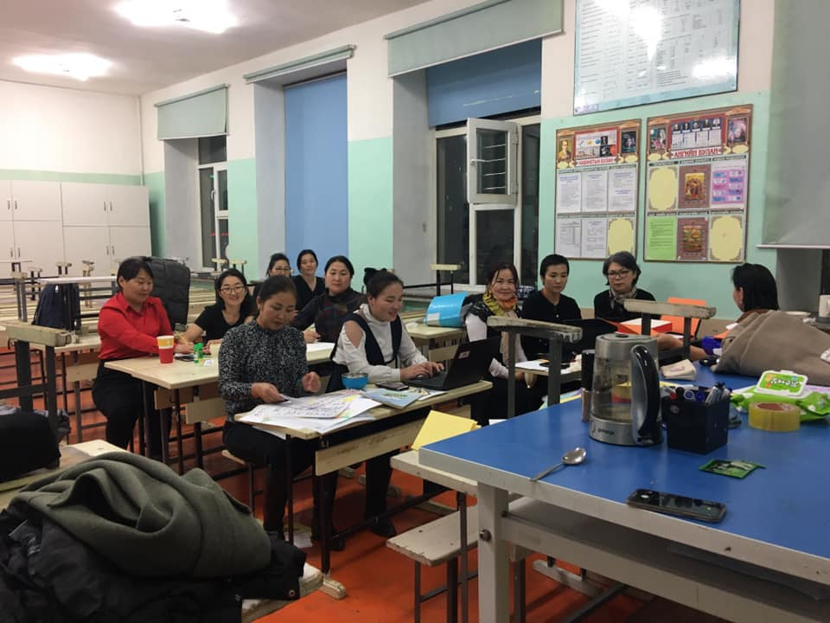
ХАВСРАЛТ:

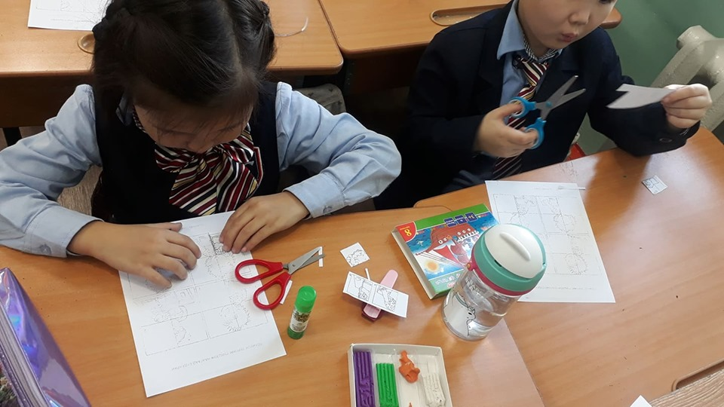
В.Оюун-Эрдэнэ багшийн Дүүргийн болон нийслэлийн ур чадварын уралдааны хичээлд хамтран бэлтгэв.
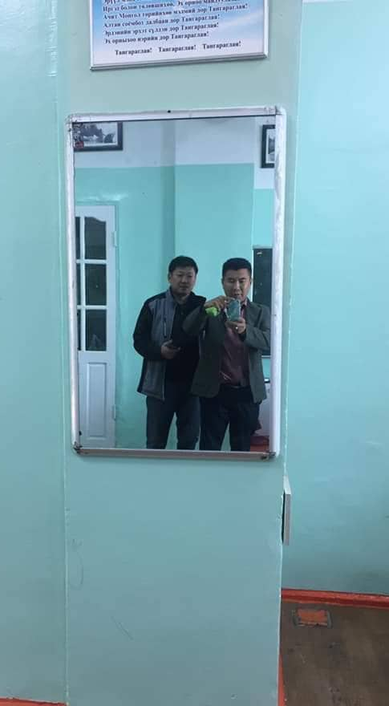

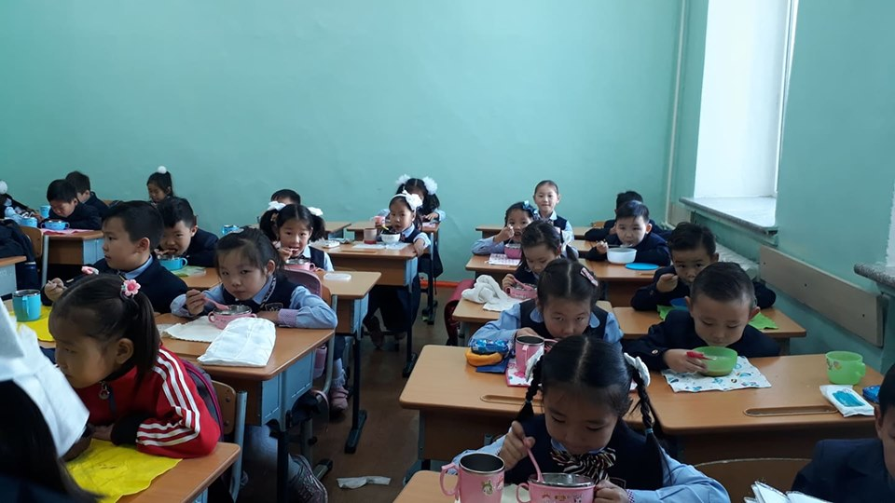
Үдийн цайгаа дэгийн дагуу зөв боловсон ууж сурсан.

Хайчийг зөв барьж хэрэглэн бүтээл урлаж байна.

Эцэг эхийн хурал нийт 4 удаа зохион байгуулсан.
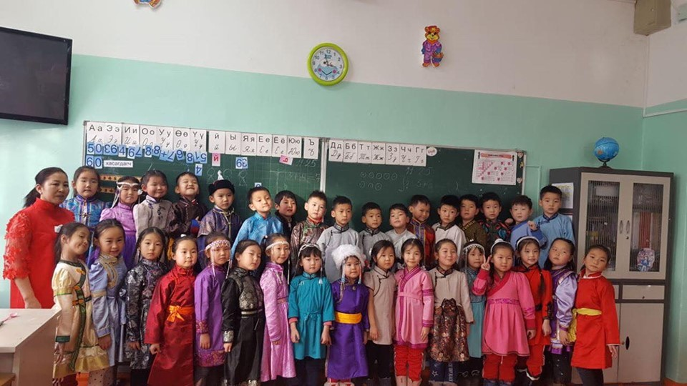
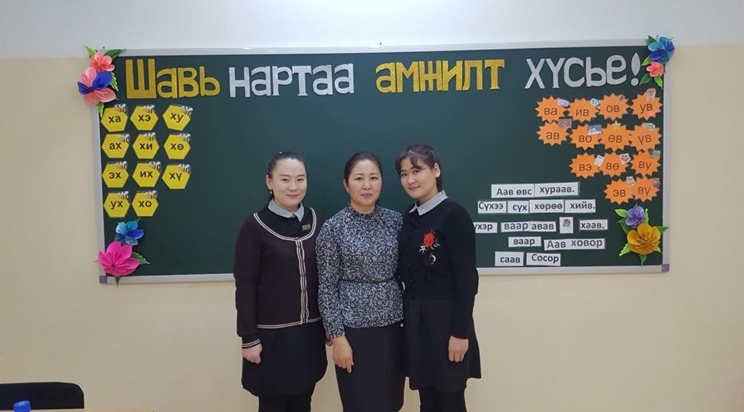
“Монгол бахархал”-ын өдрөөр үндэсний хувцсаараа гоёж, зан заншил ёс уламжлалаасаа суралцлаа.
МУБИС-ийн Багшийн сургуулийн дадлагажигч оюутнуудад зөвлөн тусалж ажиллалаа.

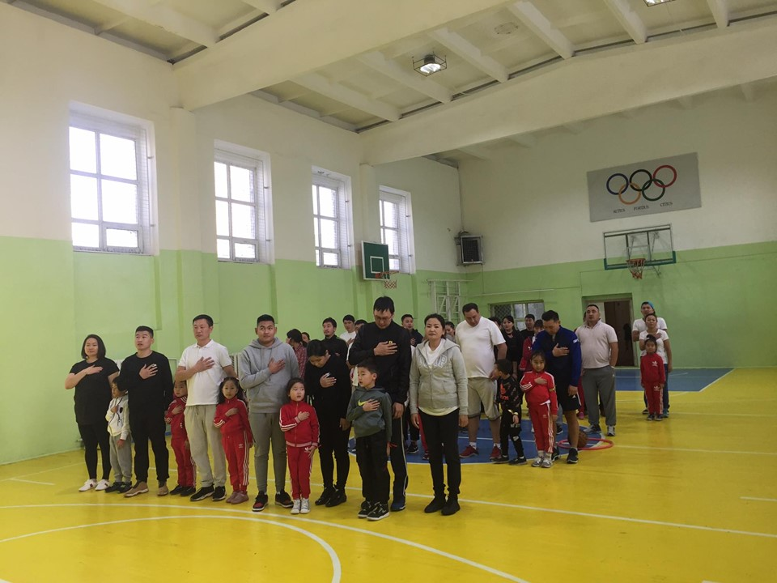
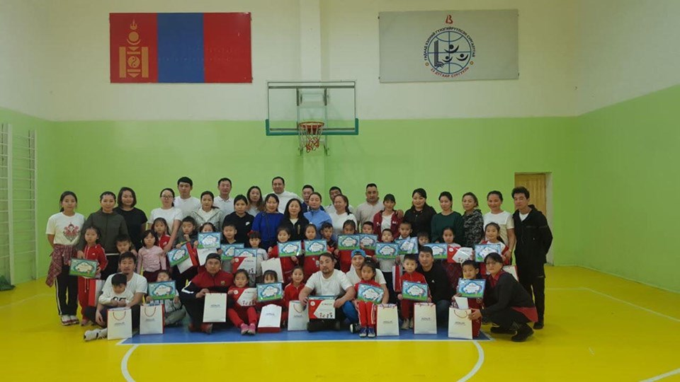

Эцэг эхчүүдийн хамтач, нэгдмэл байдлыг нэмэгдүүлэх зорилгоор “ААВ, ЭЭЖ, БИ” тэмцээнийг зохион байгуулж аваргуудаа шалгарууллаа.

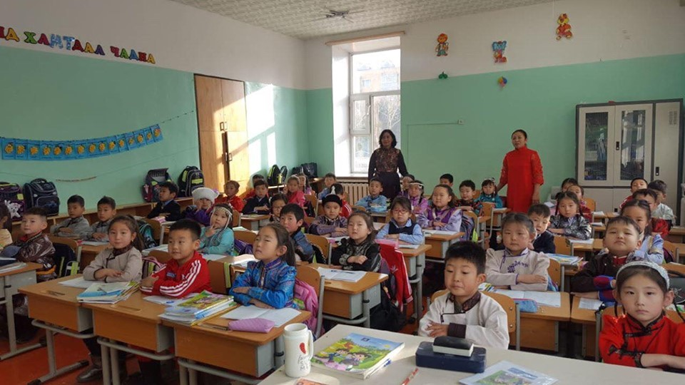
Сурагчдад хичээлийн дэгийг танилцуулж зөв дадал хэвшлийг төлөвшүүлж байна.

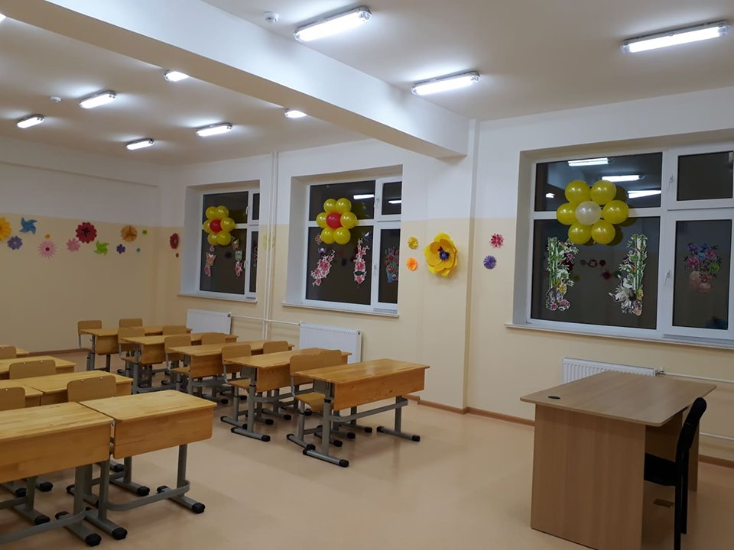
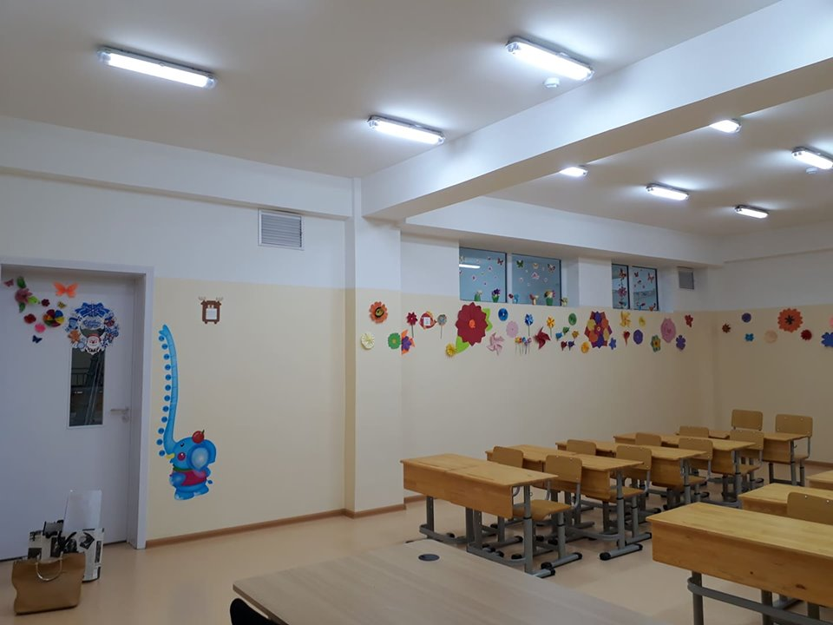
Эцэг эхчүүд ангиа чимэглэн хүлээлгэж өглөө

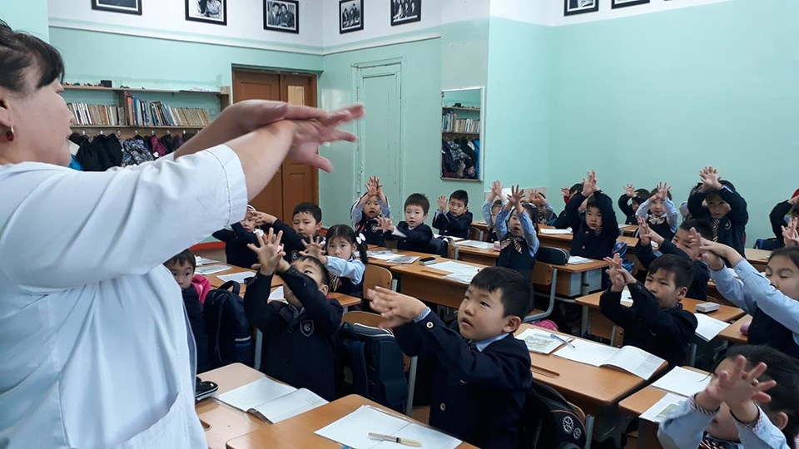
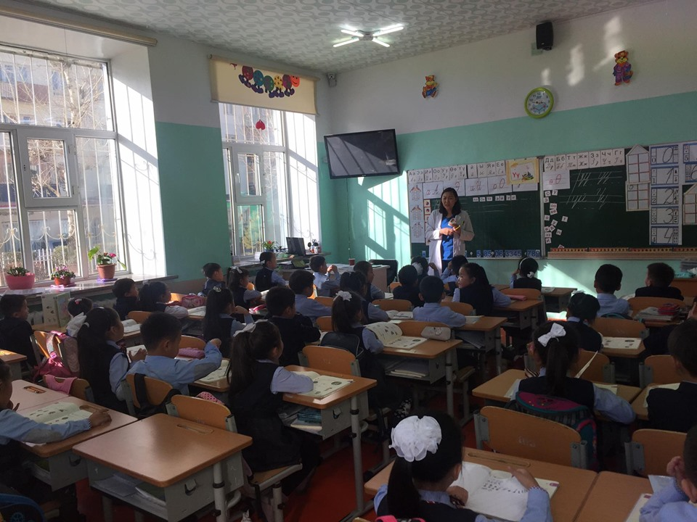
Сургуулийн эмч болон эрүүл ахуйчтай хамтран “Гар угаах дараалал”, ханиад томуунаас сэргийлэх “Цэгэн иллэг” зэрэг сургалтуудыг ангидаа зохион байгууллаа.

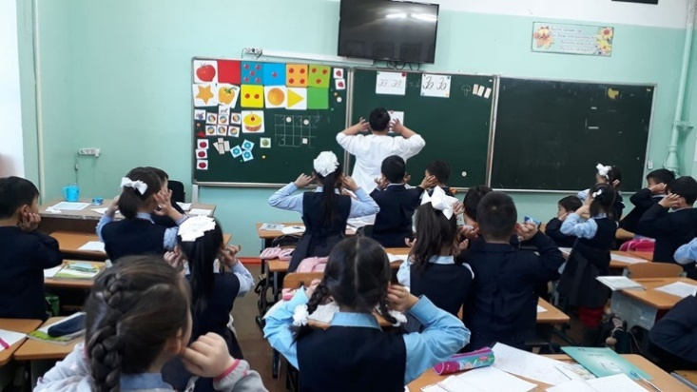

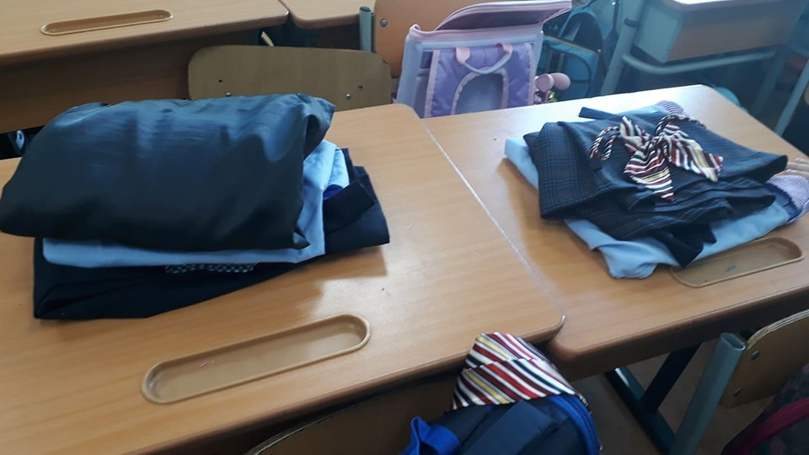
Сурагчид биеийн тамирын хичээлд орохдоо хувцсаа сольж орохоос гадна дүрэмт хувцсаа эвхэж тавих дадал хэвшилтэй болж байна.

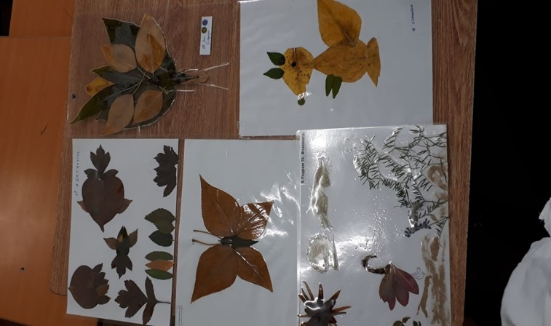

Сурагчдын бүтээлийг ангидаа тогтмол гаргаж байна.
Байгалийн материалыг зөв ашиглах аргад суралцаж байна.



